问题简述：

某学校学生的去向可以如图所示：

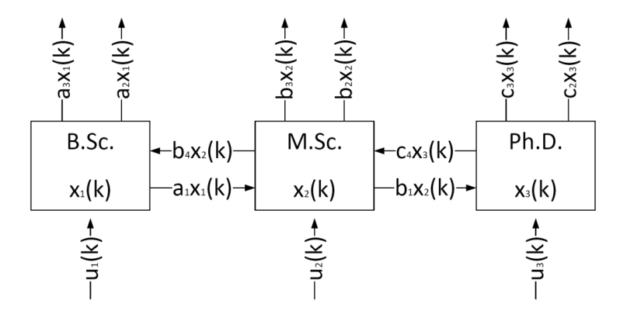

问题1：构造下一年学生数量 $x\left(k+1\right)$ 和当年毕业生数量 $y\left(k\right)$ 的模型：

$$x\left(k+1\right)=Ax\left(k\right)+Bu\left(k\right)$$

$$y\left(k\right)=Cx\left(k\right)+Du\left(k\right)$$

问题2：根据历史数据求解参数 $\left(a_{1},a_{2},b_{1},b_{2},b_{4},c_{2},c_{4}\right)$ 的值

问题3：根据构筑的模型与求得的值，以2009年数据为初值预测接下来几年的学生数量，并于实际值做比较

问题4：求在满足2019年和2020年都至少有2500名本科生，600名硕士生，200名博士生的情况下，2018年和2019年的最小学生入学数

问题1：

根据题意可得：

$$A=\left(\begin{matrix}1-a_{1}-a_{2}-a_{3} & b_{4} & 0 \\ a_{1} & 1-b_{1}-b_{2}-b_{3}-b_{4} & c_{4} \\ 0 & b_{1} & 1-c_{2}-c_{3}-c_{4}\end{matrix}\right)$$

$$B=\left(\begin{matrix}1 & 0 & 0 \\ 0 & 1 & 0 \\ 0 & 0 & 1\end{matrix}\right)$$

$$C=\left(\begin{matrix}a_{1}+a_{2} & 0 & 0 \\ 0 & b_{1}+b_{2}+b_{4} & 0 \\ 0 & 0 & c_{2}+c_{4}\end{matrix}\right)$$

将常量带入，得到：

$$A=\left(\begin{matrix}0.935-a_{1}-a_{2} & b_{4} & 0 \\ a_{1} & 0.97-b_{1}-b_{2}-b_{4} & c_{4} \\ 0 & b_{1} & 0.875-c_{2}-c_{4}\end{matrix}\right)$$

问题2：

将A分解为关于待求解参数 $\hat{d}$